Guía de ejercicios: Circunferencia.
Nombre y Apellido: __________________________________________________________ Curso: _______________
Fecha: ___________
- Identifica los elementos de la circunferencia (radio - diámetro perímetro – centro – área).

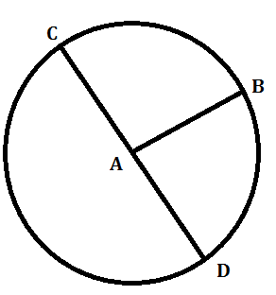
Recta AB:
Recta CD:
Punto A:

- Calcula el perímetro de las siguientes circunferencias:

d=2 [cm] d= 3 [cm] d= 4 [cm] r = 1,5 [cm] r= 2,5 [cm] r = 3 [cm]
- Resuelve los siguientes problemas (asuma que π = 3,14):

- ¿Cuál es el perímetro de una circunferencia que tiene 8[m] de diámetro?
(R = 25,12[m])
- ¿Cuál es el perímetro de una circunferencia que tiene 10[cm] de radio?
(R = 62,8[cm])
- El perímetro de una circunferencia es 12,56[km] ¿Cuánto mide su diámetro?
(R = 4[km])
- El perímetro de una circunferencia es 31,4[m] ¿Cuánto mide su radio?
(R = 5[m])
- A la pista de un circo que tiene forma circular hay que ponerle lona alrededor, si su radio mide 5[m] ¿Cuántos metros de lona se necesita?
( R = 31,4 [m])
- Una alcantarilla de forma circular la están reparando y deben protegerla con malla, si su radio mide ½[m]. ¿Cuánta malla se necesita?
(R = 3,14[m])
- A un pozo de forma circular se le pondrá 4 corridas de alambre al su alrededor para evitar accidentes. Si el diámetro es de 2 [m]. ¿Cuánto alambre se necesitará?
(R = 50, 24 [m])
- Una bicicleta tiene 30[cm] de radio. Si recorre una distancia de 12.560[m] ¿Cuántas vueltas ha dado cada rueda?
(R = 6666, 6 vueltas)

